个人简历
姓 名 | 郭潮 | 性 别 |  | 男 |  | 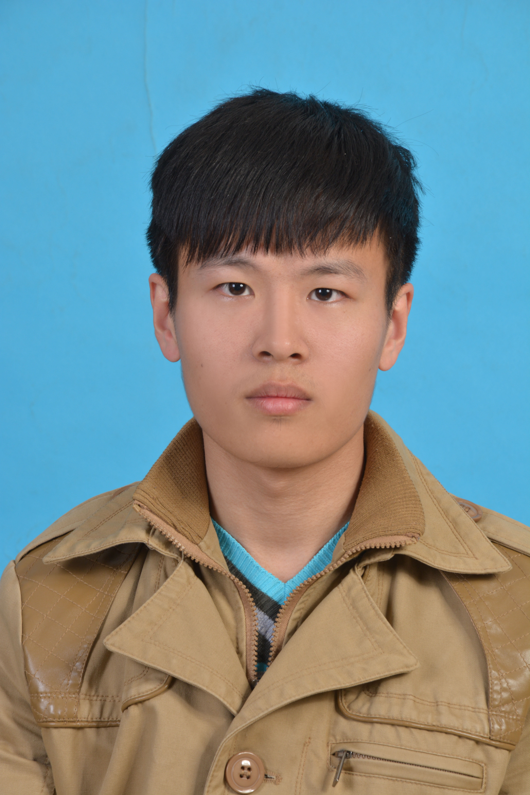
民 族 | 汉族 | 籍 贯 |  | 河北
出生日期 | 1992.07.13 | 婚姻状况 |  | 未婚
学 历 | 本科 | 体重身高 |  | 172CM、62KG
专 业 | 应用心理学 | 毕业院校 |  | 承德医学院
求职意向 | 就业辅导员
联系电话 | 18232242956 |  | E-mail |  | yuhuashigc@163.com
获得证书 | 心理咨询师三级  人力资源管理师三级  大学英语四级  全国计算机一级
计算机水平 | 可熟练使用office办公用软件
学习和工作经历 | 1.2011年9月至2015年6月，于承德医学院学习。在校期间，曾在心理系学生会担任心理系学生会文艺部委员、部长等职。多次组织并举办心理学系专场演出、5·25心理健康节开幕式、闭幕式演出。  2.2015年1月至今于河北省第六人民医院实习，其间，对住院患者进行过团体心理活动、个案咨询，与患者共同举办联欢活动，并且在心理门诊为门诊患者进行门诊接待、心理测查、接听心理门诊咨询电话、整理测验结果等工作。
自我评价 | 1.性格沉稳、为人诚恳、乐观向上。  2.对于工作，踏实肯干，不怕吃苦。  3.学习能力强，喜欢阅读写作，兴趣广泛。  4.有责任心，会竭尽全力完成分配的任务。

